

Javascript基础

聊聊Javascript

Javascript的历史来源
94年网景公司 研发出世界上第一款浏览器。
95年 sun公司 java语言诞生
网景公司和sun合作。
Java+script ===> javascript

W3c规范
☞结构标准 html
☞表现标准 css
☞行为标准 js

JavaScript和ECMAScript的关系
ECMAScript是一种由Ecma国际前身为欧洲计算机制造商协会,英文名称是European Computer Manufacturers Association，制定的标准。
JavaScript是由公司开发而成的，公司开发而成的一定是有一些问题，不便于其他的公司拓展和使用。所以欧洲的这个ECMA的组织，牵头制定JavaScript的标准，取名为ECMAScript。
简单来说ECMAScript不是一门语言，而是一个标准。符合这个标准的比较常见的有：JavaScript、Action Script（Flash中用的语言）。就是说，你JavaScript学完了，Flash中的程序也会写了。
ECMAScript在2015年6月，发布了ECMAScript 6版本，语言的能力更强。但是，浏览器的厂商不能那么快的去追上这个标准。这些新的特性，我们就业班的深入，也会给大家介绍。

今天的JavaScript：承担更多责任
2003年之前，JavaScript被认为“牛皮鲜”，用来制作页面上的广告，弹窗、漂浮的广告。什么东西让人烦，什么东西就是JavaScript开发的。所以浏览器就推出了屏蔽广告功能。
2004年JavaScript命运开始改变了，那一年谷歌公司，开始带头使用Ajax技术了，Ajax技术就是JavaScript的一个应用。并且，那时候人们逐渐开始提升用户体验了。
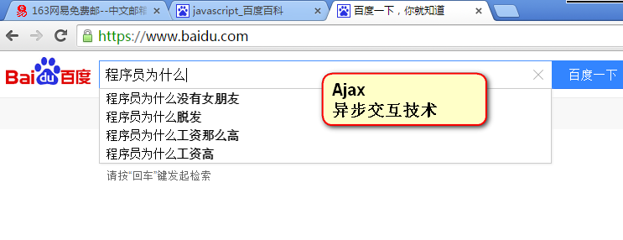
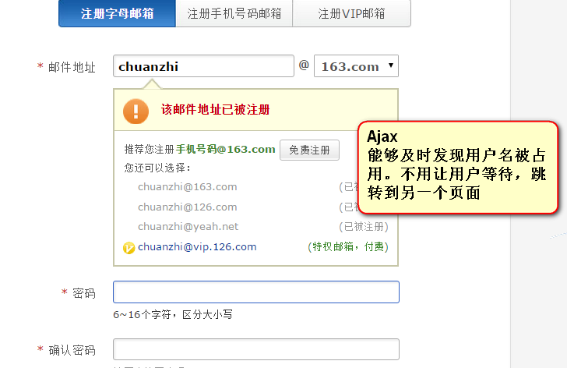

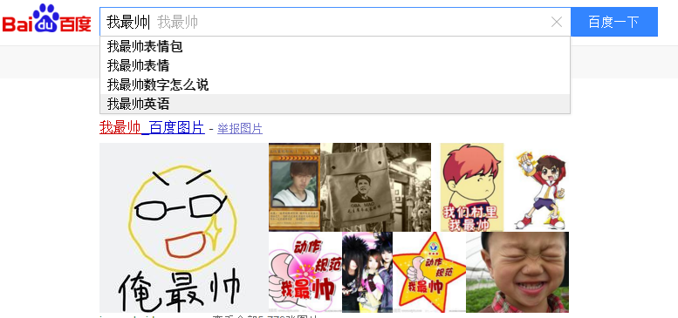

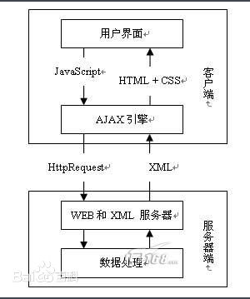

2010年的时候，人们更加了解HTML5技术了，HTML5推出了一个东西叫做Canvas（画布），工程师可以在Canvas上进行游戏制作，利用的就是JavaScript。
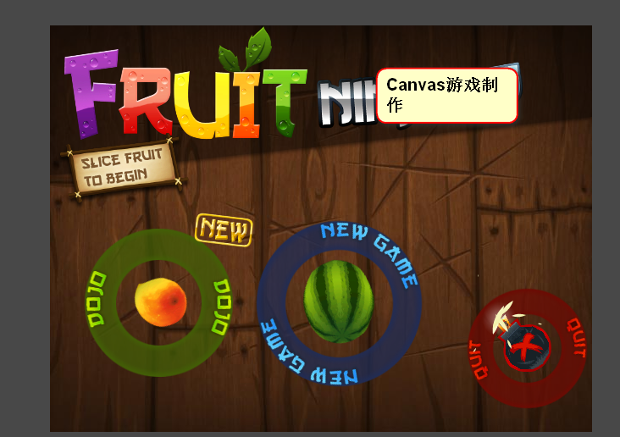
2011年，Node.js诞生，使JavaScript能够开发服务器程序了。

今天，JavaScript工程师是绝对的吃香，能够和iOS、Android工程师比肩，毫不逊色的。
现在，公司都流行WebApp，就是用网页技术开发手机应用。什么意思呢？手机系统有iOS、安卓、windows phone。那么公司比如说开发一个“携程网”APP，就需要招聘三队人马，比如iOS工程师10人，安卓工程师10人，windows工程师10人。共30人，工资开销大。并且，如果要改版，要改3个版本。所以，现在公司，都用web技术，用html+css+javascript技术来开发app。好处是不用招聘那么多工程师，只需要几个前端开发工程师即可。并且也易于迭代，就是网页一改变，所有的终端都变了。

Js介绍
◆概念：js是一门在客户端进行交互的网页编程语言
◆组成：
◎ecmascript js标准
◎dom 可以利用JS操作网页元素
◎Bom 通过api来操作浏览器
◆特点
简单易用
基于对象:
基于过程：
解释执行： js js引擎来执行源代码

编译执行： Java c# 源代码 ==>可执行文件.dll ==>电脑执行.dll课执行文件

◆使用范围：
表单验证
轮播图特效
游戏开发

Js书写位置
◆内嵌式写法
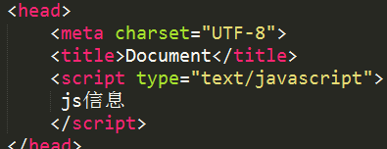

◆外链式写法
◎新建一个js文件
◎通过script标签里的src=”1.js”属性将JS文件调入到当前页面。

补充内嵌式写法：
推荐Js代码最好放在body结束标签的后边。
补充外链式写法：
推荐将多个js文件合并为一个js文件在浏览器中执行。

Js初体验

在页面中输出消息的几种写法
◆alert(“信息”) 在页面出现一个弹出框，将信息弹出。
◆confirm(“信息”) 在页面出现一个弹出框，将信息显示，常与if判断语句结合使用。
◆prompt(“信息”) 弹出一个文本框，可以在文本框接收内容。常用于接收信息。
◆console.log(“信息”)将信息输出到控制台，常用于代码调试。
◆document.write(“信息”) 直接在页面输出消息。
注意：document.write(“信息”)，不仅可以输出内容，还可以输出html标签。

代码注释
快捷键:ctrl+/
◆ 单行注释 //
◆多行注释/* */

分号的问题

一行代码结束后，必须在后边加上分号。

变量（重点）
变量就是变化的量。
变量的作用就是用来装数据的容器。

定义变量
◆定义变量使用var 来定义变量名。
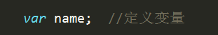
◆使用赋值运算符来给变量赋值
赋值运算符
赋值运算符为“=”，这个等号不用判断两者是否相同。
如果判断是否相同，可使用==（===）。
以上两步可简写为

变量的命名规范
◆不能使用纯数字或者数字开头来定义变量名。
◆不推荐使用汉字来定义变量名。
◆不能使用特殊符号或者特殊符号开头来定义变量名（_除外）。
◆不能以关键字来定义变量名
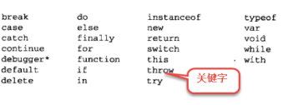
◆不能使用保留字来定义变量名
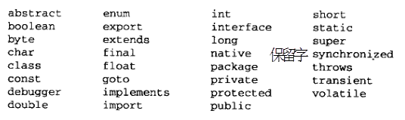
注意：在JS中，是严格区分大小写的。

数据类型
◆简单类型
◎number 数字类型
包括正数，负数，小数
取值范围：
能表示的最大值是±1.7976931348623157乘以10的308次方
能表示的最小值是±5 乘以10的-324次方
表示方式
十进制
十六进制
以0x开头，从0-9，a(A)到f（F）的范围。
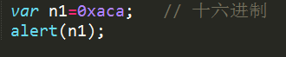
八进制
以0开头，0-7组成。
◎string 字符串
凡是用””或者’’引起来的全是字符串类型。
转义字符：
\” 转双引号
\’ 转单引
\r 回车
\n 换行
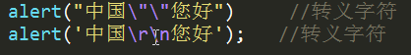
◎boolean 布尔类型
布尔数据类型两个数据值： true false
实际运算中，true 代表1 false代表0;
◎undefined 未初始化
定义了变量，未赋值。
◎null object(值为空) 引用为空， 内存里找不到这个变量。
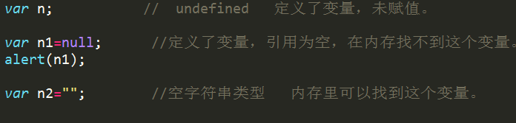
◆复杂类型
◎object 对象
◎array 数组

比较运算符
< > >= <= !=

判断数据类型
typeof(变量名);

算术运算符
+
加运算：
★两个数据类型都为数字类型变量相加，得到的是数字类型。
★一个为数字类型的变量和一个为字符串类型的变量相加，得到的是一个字符串类型，加号起一个连接的作用。
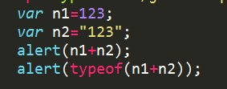
-
减运算
★ 如果两个变量都为数字类型相减，得到的是数字类型。
★ 如果一个为数字类型的变量，一个为数字字符串，相减得到的是数字类型。
★ 如果一个为数字类型的变量，一个为非数字字符串，相减得到的NaN,数字类型。
NaN not a number
★ 两个都为字符串的变量相减，得到的是NaN.

*
/
除运算
★两个都为数字类型的变量，相除得到的是数字类型。
★如果一个为数字类型的变量，一个为数字字符串变量，相除得到的是数字类型。
★如果一个为数字类型的变量，一个为非数字字符串，相除得到的NaN,数字类型。
★如果0作为除数，得到的是infinity(无限大)，是一个数字类型。
% 取余数
() 优先级 先计算()括号里边的值。

赋值运算符

